[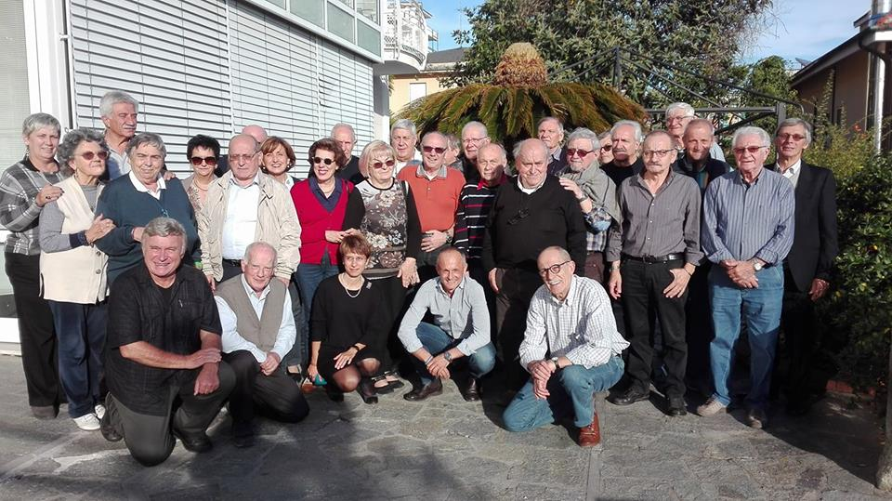](https://www.cislpiemonte.it/pensionati-fnp/corso-di-formazione-fnp-piemonte-orientale-trasformiamo-gli-specchi-in-finestre/)